Требования законодательства Российской Федерации о маркировке табачной продукции
02.06.2020

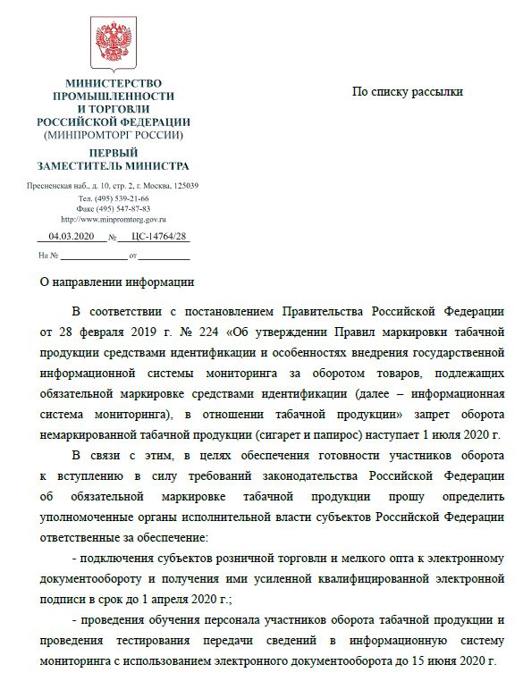
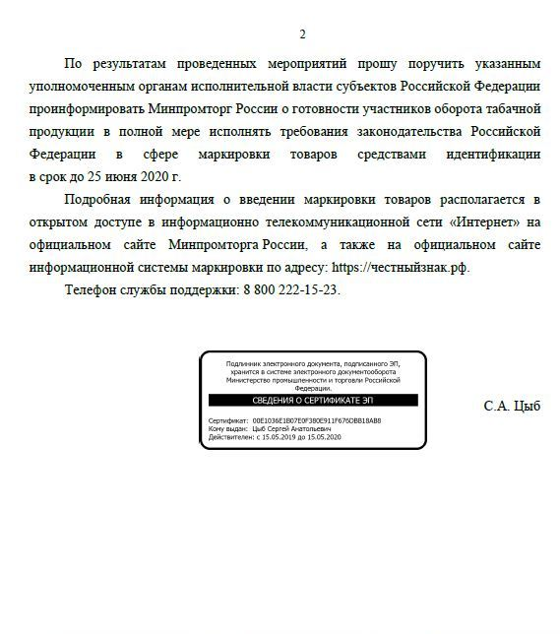

Адрес страницы: http://kosino-uhtomski.mos.ru/trade/useful-information/detail/8941219.html
Управа района Косино-Ухтомский города Москвы

